Índice

1. Objetivo 2
2. Macro Fluxo 2
3. Software 2
4. Como acessar 2
5. Tipo 2
5.1 Periodicidade 2
6. Sintoma 2
7. Descrição 3
7.1 File Zilla 3
7.2 Verificar se Arquivos foram recebidos 3
7.3 Verificar se os arquivos de retorno foram gerados e disponibilizados ao parceiro 5
7.4 Suporte Tivit 7
7.5 Retorno da Tivit 7
7.5.1.1Arquivo disponibilizado novamente.... 7
7.5.1.2Arquivo com erro no parceiro 7
7.6 Suporte N2 7
8. Dúvida 8
9. Controle de Revisões 8

Objetivo
Realizar a monitoração de arquivo EDI co-branded.

Macro Fluxo

Software
File Zilla

Como acessar
File Zilla:
pastas:
< /interface/i_glla/PGLL32/archive/inbound>.
< /interface/i_glla/PGLL32/archive/outbound>.

Tipo
Monitoração

Periodicidade
Segunda-feira à Sexta-feira
Nome do Parceiro | Nome do Arquivo | Horario
Bradesco | CADASFIDBD | 01:00 (D -1)
Banco do Brasil | CADBDB | 19:00

Sintoma
N/A

Descrição

File Zilla
Acesse o File Zilla.
Preencha os dados abaixo com as credenciais e endereços fornecidos.

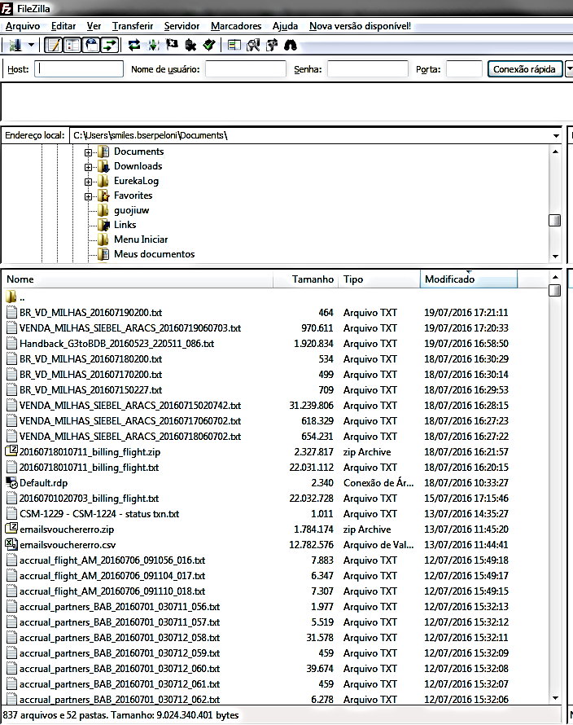

Verificar se Arquivos foram recebidos
Acesse a pasta < /interface/i_glla/PGLL32/archive/inbound> para verificar se o arquivo Cobranded foi recebido e processado.

Verifique os arquivos com os nomes:

CADBDB_aaaammddhhxxmmxx.txt
CADASFIDBD__aaaammddhhxxmmxx.txt

Exemplo de nomenclatura:

CADBDB_2017022014021101.txt
CADASFIDBD_2017022020024109.txt

Ao identificar o arquivo, visualize o [BOF#] e identifique a sequência como ilustrado na imagem abaixo:

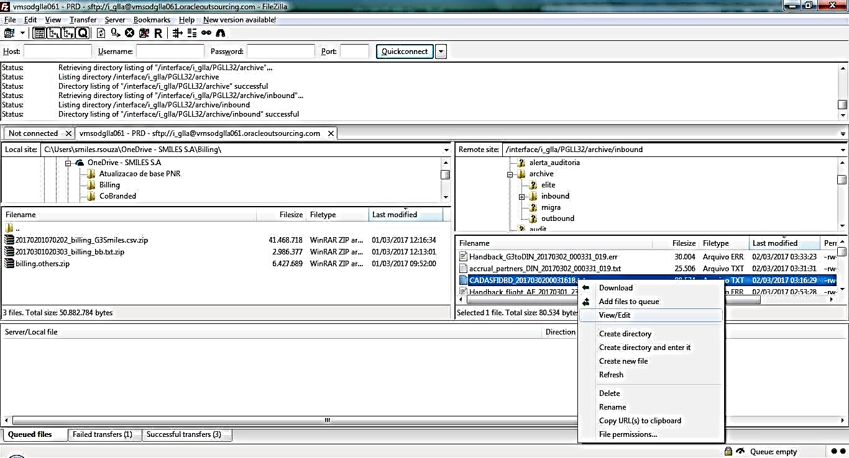

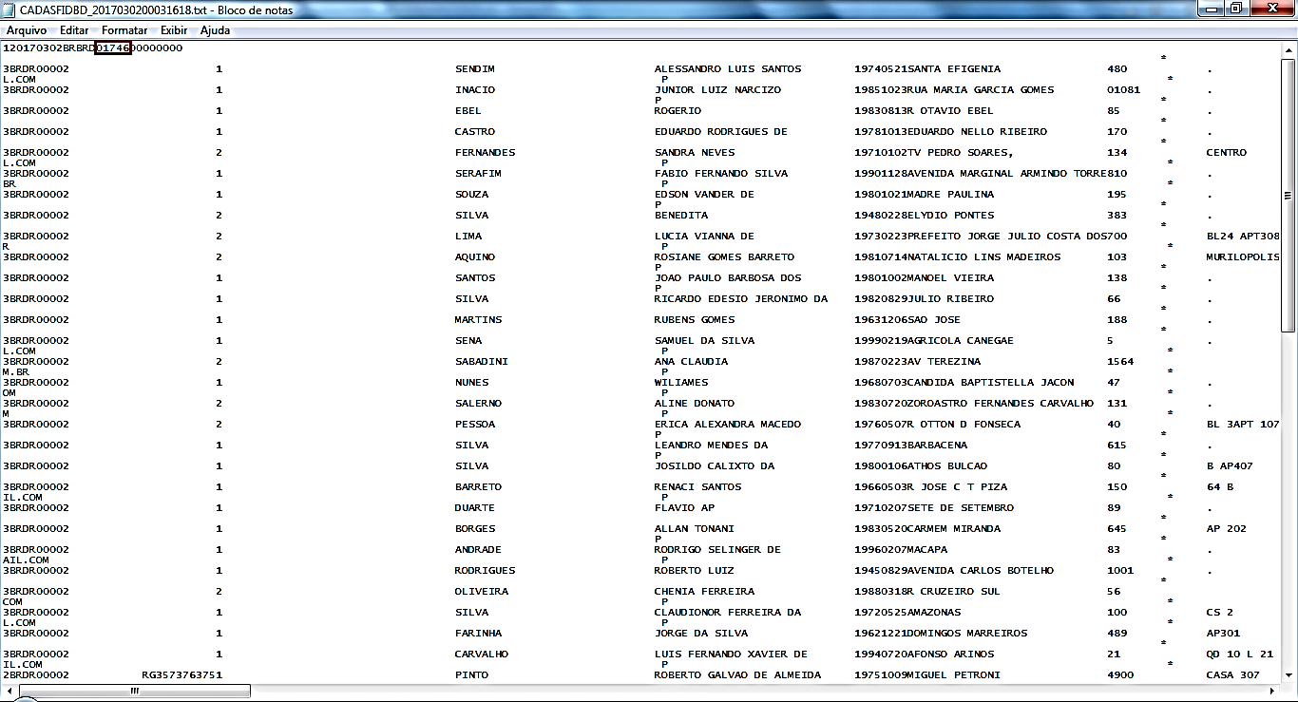

Copie a o numero sequencial e preencha a agenda de recebimento (planilha de controle)

Verificar se os arquivos de retorno foram gerados e disponibilizados ao parceiro
Acesse a pasta < /interface/i_glla/PGLL32/archive/outbound> para verificar se o arquivo Cobranded foi gerado e disponibilizado.

Verifique os arquivos com os nomes:

CADBDB_aaaammddhhxxmmxx.txt
CADASFIDBD__aaaammddhhxxmmxx.txt

Exemplo de nomenclatura:

CADBDB_2017022014021101.txt
CADASFIDBD_2017022020024109.txt

Esses nomes devem corresponder com os nomes dos arquivos identificados na etapa anterior (número XXXX)

Ao identificar o arquivo na pasta outbound, visualize o [BOF#] (primeira linha do arquivo) e identifique a sequência, a sequência deve corresponder com a sequência do arquivo recebido (identificado na etapa anterior).

Visualize a última linha do arquivo e identifique os totalizadores para validar a conclusão do processamento do arquivo, como mostram as imagens abaixo.

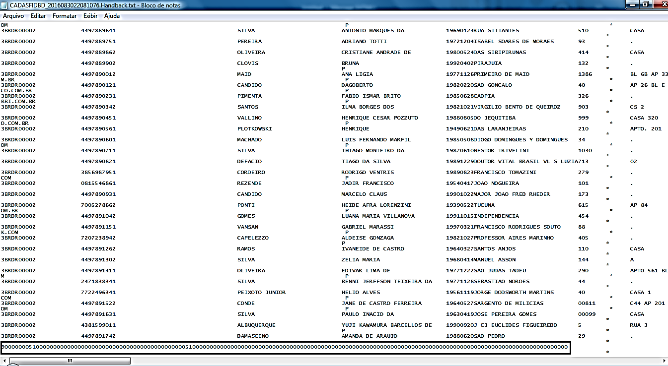

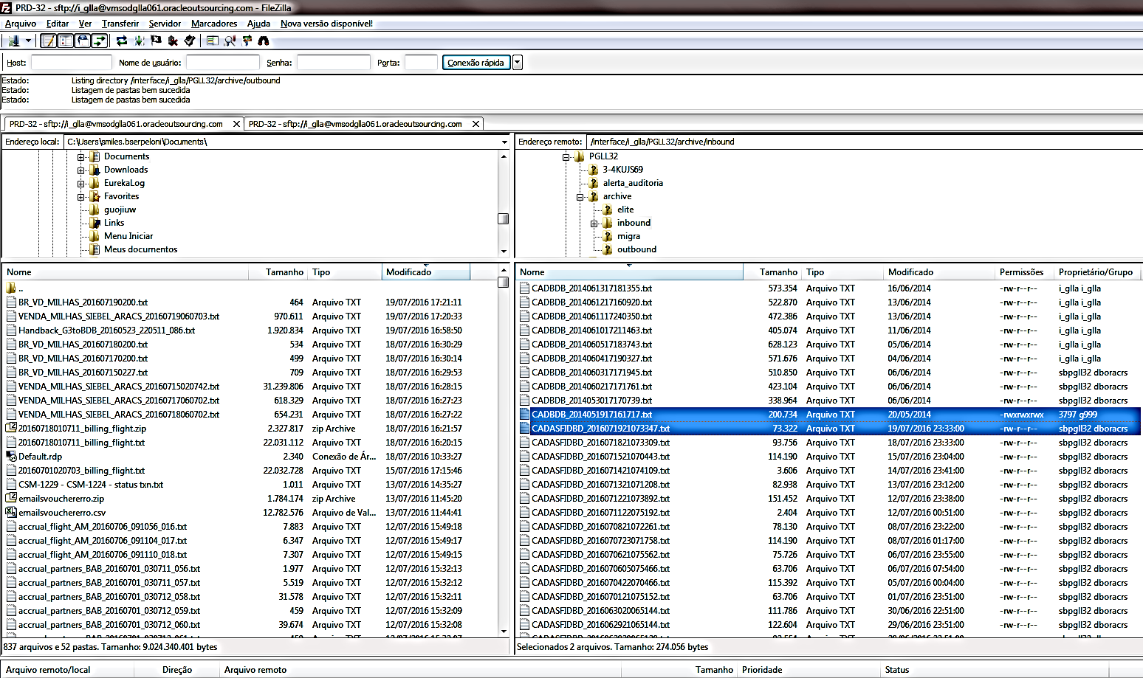

Suporte Tivit
Caso o arquivo não tenha sido recebido, acione o Suporte da Tivit, informe o nome do Arquivo e a sequência esperada, através dos e-mails abaixo.

E-mail
Para:
- Lista Sup Neg Aéreo: sup.neg.aereo@tivit.com.br

Com cópia:
- Lista de Suporte N2 da Smiles: gr-tioperacoes@smiles.com.br

Assunto do e-mail: Arquivo de cadastro (cobranded), sequência <XXXX> não recebida.

Exemplo de Assunto do e-mail: Arquivo de cadastro (cobranded), sequência 01746 não recebida.

Retorno da Tivit

Arquivo disponibilizado novamente
Caso o Suporte da Tivit disponibilize novamente o arquivo verifique se o arquivo foi recebido e processado com sucesso. Duração do processamento entre 5 minutos em até 3 horas dependendo da fila de arquivo.

Arquivo com erro no parceiro
Caso o Suporte da Tivit informe que o problema foi no parceiro, acione o Suporte N2 Siebel / EDI da Smiles, conforme abaixo.

Suporte N2 da Smiles: E-mail
Para: gr-tioperacoes@smiles.com.br
Assunto do e-mail: xxxxxxx

Suporte N2
Caso os arquivos não sejam recebidos ou os arquivos de retorno não sejam gerados corretamente
Informe a equipe de Suporte N2 Siebel / EDI da Smiles através de email e chamado no Jira.

Dúvida
Caso tenha alguma dúvida e / ou ajuste no procedimento, entre em contato com o Suporte N2 Siebel da Smiles.

Controle de Revisões
Revisão | Data | Editor | Descrição da Modificação
1.0 | 13/07/2016 | Tânia Ferro  (Chacon | Ilimitada) | Elaboração do procedimento
2.0 | 03/03/2017 | André Santos  (Chacon | Ilimitada | Revisão do Procedimento

